I. TÓM TẮT SÁNG KIẾN

1. Hoàn cảnh nảy sinh sáng kiến
- Nhắc đến công nghệ thông tin(CNTT) – Người ta sẽ biết đây là thời đại của công nghiệp hóa – hiện đại hóa đất nước nhằm hướng đến một nền giáo dục điện tử. CNTT là nhân tố tác động trực tiếp đến nền kinh tế của đất nước. Xác định rõ ý nghĩa và tầm quan trọng của CNTT nên nhà nước ta đã đưa môn Tin học vào trong nhà trường. Năm học 2022 – 2023 thì trường TH Cộng Lạc đã được đầu tư phòng máy tính để đưa môn tự chọn Tin học vào bậc tiểu học nhằm tạo điều kiện cho học sinh được tiếp xúc, làm quen với máy tính có những hiểu biết ban đầu về máy tính, biết được lợi ích của máy tính trong đời sống và học tập, giúp học sinh có khả năng sử dụng máy tính điện tử trong việc học những môn khác, tạo nền tảng cơ sở ban đầu để tiếp tục nâng cao trong các cấp học tiếp sau và định hướng ban đầu cho các em có sở thích và năng khiếu để nghiên cứu khoa học theo ngành khoa học công nghệ cao.
-Trong chương trình Tin học tiểu học hiện nay, việc nắm vững lý thuyết và thực hành là một điều không dễ vì lý thuyết và thực hành, cả hai được kết hợp song song với nhau trong quá trình dạy học. Qua thực tế trường TH Cộng Lạc
là ngôi trường mà học sinh, phần lớn gia đình các em chủ yếu nền kinh tế chính là làm nông, đời sống kinh tế còn gặp nhiều khó khăn, rất ít các em có máy tính ở nhà. Chính vì thế khi thực hành trên máy các em rất bỡ ngỡ, không biết thao tác đó thực hiện ra sao, vào đâu để thực hiện lệnh đó hay lấy ra nút lệnh nào đó, không biết giáo viên nói đến phần nào, đến đâu,…còn có những học sinh không thực hiện theo yêu cầu của giáo viên mà ngồi chơi game hoặc làm việc riêng trên máy tính. Cũng chính vì vậy mà các em không học tốt được môn Tin học và nó cũng gây cho tôi rất nhiều khó khăn trong công tác dạy và học.

- Bản thân là một giáo viên Tin học cho nên việc làm sao để các em tiếp thu bài nhanh, để các em nắm bắt được bài tốt và có thể thực hành ngay sau giờ học lý thuyết là điều khiến tôi lo lắng, suy nghĩ và cuối cùng tôi đã tìm ra phương pháp giúp các em học tốt môn Tin học đó là “Nâng cao hiệu quả dạy và học Tin học ở trường tiểu học thông qua việc ứng dụng công nghiệ thông tin ”

2 . Điều kiện, thời gian, đối tượng áp dụng sáng kiến
- Ứng dụng công nghệ thông tin trong giảng dạy, đặc biệt là giảng dạy môn Tin học nhằm đem lại hiệu quả cao trong giảng dạy.
- Học đi đôi với hành chính vì vậy mà mục tiêu của đề tài này là giúp học sinh có thể thực hành ngay sau giờ học lý thuyết
- Tạo ra một phương pháp dạy học mới, công nghệ cao đáp ứng kịp thời với xu thế phát triển của giáo dục.
- Phần mềm ứng dụng Microsoft PowerPoint 2016 trong soạn giảng và dạy học
- Học sinh khối 3, 4, 5 học Tin học trường TH Cộng Lạc

Nghiên cứu các tính năng trong phần mềm ứng dụng PowerPoint 2016 để tạo ra các bài giảng sinh động và giúp các em dễ nhớ, cho học sinh khối 3, 4, 5 trong quá trình học lý thuyết và thực hành.
Kiểm tra việc học tập của học sinh (Sau giờ học lý thuyết)
Kiểm tra chất lượng sau giờ học – giờ thực hành
Phỏng vấn học sinh các khối 3, 4, 5 sau giờ học lý thuyết bằng giáo án điện tử

3. Nội dung sáng kiến
Với sự tiến bộ nhanh chóng của khoa học kỹ thuật và công nghệ thông tin thì giáo viên chúng ta phải luôn học tập nâng cao trình độ để theo kịp sự phát triển đó. Để có vị trí vững vàng trong xã hội chúng ta phải nhiệt tình, năng nổ, luôn tự bồi dưỡng nâng cao tay nghề. Việc ứng dụng khoa học kỹ thuật và công nghệ thông tin vào cuộc sống và trong công việc sẽ giúp cho con người ngày càng tiến bộ có cuộc sống thoải mái và công việc sẽ nhẹ nhàng nhanh chóng hơn.
Cho dù chúng ta làm việc trong lĩnh vực nào, chúng ta phải luôn tìm tòi nghiên cứu học hỏi những giải pháp mới để ứng dụng vào công tác thì chúng ta sẽ đạt hiệu quả cao. Chúng ta phải nghiên cứu, phải thực hành, thử nghiệm thì chúng ta mới rút ra được những bài học kinh nghiệm cho mình.
Công việc giảng dạy môn tin học là môn học mới và trong dạy học người giáo viên luôn luôn lấy học sinh làm trung tâm và là mục tiêu để không ngừng học hỏi làm sao để học sinh có thể tiếp thu bài một cách nhanh nhất, dễ hiểu nhất để các em có thể thực hành ngay sau giờ học lý thuyết. Đó là một công việc vất vả và gian nan, đòi hỏi người giáo viên phải có tâm huyết với nghề thì mới hoàn thành tốt được. Học tập, nghiên cứu khám phá ra những giải pháp mới, những công nghệ mới là trách nhiệm của tất cả mọi người đặc biệt là giáo viên tin học.

4. Khẳng định giá trị , kết quả đạt được của sáng kiến

Sau khi sử dụng phương pháp giảng bài cho học sinh bằng cách trình chiếu PowerPoint trong phần học lý thuyết sẽ có các tính năng ưu việt như:
+ Học sinh học lý thuyết trực quan nên tiếp thu bài nhanh hơn
+ Cho phép giáo viên và học sinh trao đổi, thảo luận giống như trong giờ thực
hành.
+ Một hoạt động nào đó học sinh không hiểu giáo viên có thể cho em lên máy
thực hành trực tiếp giúp các em nhớ và tiếp thu được tốt hơn.
+ Sự đa dạng về hiệu ứng giúp học sinh học hứng thú hơn. Tiếp cận vấn đề nhanh và sâu hơn. Tăng tính sinh động và hấp dẫn của bài giảng.
+ Cho phép tiết kiệm thời gian soạn bài.

+ Ưu thế về tính tương thích cao với hệ điều hành Windows- Là hệ điều hành phổ biến trên các máy PC ở Việt Nam
+ Sự đa dạng về hiệu ứng nhưng hiệu ứng sử dụng lại đơn giản
+ Tính nhất quán trong bộ Microsoft Office giúp người đã biết dùng Microsoft Word dễ dàng sử dụng Microsoft PowerPoint.
+ Có các tính năng hiện đại cho phép tạo và thay đổi nội dung một cách nhanh chóng và thuận tiện.

5. Đề xuất kiến nghị để thực hiện áp dụng và mở rộng sáng kiến

MÔ TẢ SÁNG KIẾN
- Hoàn cảnh nảy sinh sáng kiến:
Ngay từ đầu năm học, đặc biệt đối với học sinh khối 3, là năm các em bước đầu làm quen với máy tính, rất là bỡ ngỡ. Đa số các em chưa có một kiến thức căn bản nào về Tin học cả. Vì vậy trên cơ sở nghiên cứu và tìm hiểu các cơ sở tâm lý của học sinh tiểu học tôi nhận thấy vận dụng các phương pháp dạy học mới trong giảng dạy sẽ đem lại hiệu quả cao hơn, nâng cao chất lượng dạy và học. Bên cạnh đó, với vai trò của giáo viên đứng lớp, trực tiếp giảng dạy các em, tôi thấy mình cần phải đầu tư nghiên cứu tìm ra phương pháp phù hợp nhất để giảng dạy phù hợp nhất cho học sinh thân yêu của mình. Đối với nghề dạy học thì tiêu chí của bài học không giống như những bài thuyết trình hay các đối tượng dạy học không giống như các đối tượng hội nghị, hội thảo đặc biệt là đối với các em ở bậc tiểu học. Cho nên việc chuẩn bị một bài giảng có ứng dụng CNTT cần phải đảm bảo về tính sư phạm. Sử dụng máy tính để dạy học là một trong những phương hướng thay đổi phương pháp dạy học trong nhà trường hiện nay, trong đó – việc giảng bài cho các em bằng cách trình chiếu PowerPoint đang được nhiều

1.1 Mục đích nghiên cứu đề tài
Được sự giúp đỡ của ban giám hiệu nhà trường luôn tạo mọi điều kiện tốt nhất đặc biệt là hệ thống phòng máy

tính được trang bị đầy đủ mọi thiết bị cần thiết phục vụ cho việc dạy và học môn Tin học.
+ Môn Tin học mới được đưa vào là môn học bắt buộc từ năm học 2022 – 2023 đối với lớp 3.
+ Học sinh có tinh thần hiếu học, ham học hỏi không chỉ vì nó khá mới mẻ mà còn vì nó đã đem lại cho các em chiếc cầu nối với thời đại của công nghiệp hóa – hiện đại hóa đất nước.

1.2 Đối tượng, phạm vi nghiên cứu đề tài

* Giáo viên:
+ Giáo viên được đào tạo những kiến thức cơ bản về tin học để đáp ứng yêu cầu cho dạy và học môn Tin học trong bậc tiểu học.
+ Vì là môn học trực quan, sinh động, môn học khám phá những lĩnh vực mới nên học sinh rất hứng thú học, nhất là những tiết thực hành.

+ Khó khăn:

Nhà trường:
+ Nhà trường đã có một phòng máy vi tính để cho học sinh học nhưng vẫn còn hạn chế về số lượng cũng như chất lượng, mỗi ca thực hành hầu như 3 em ngồi cùng một máy nên các em không có nhiều thời gian để thực hành làm bài tập một cách đầy đủ.

Giáo viên:
+ Môn Tin học mới đưa vào học bắt buộc từ năm học 2022 -2023 trong chương trình bậc tiểu học nên quá trình nghiên cứu và tự bồi dưỡng của giáo viên còn hạn chế. Mặt khác đây là môn học mà kiến thức truyền cho học sinh không mang tính chất vĩnh cữu mà nó luôn luôn thay đổi cùng với sự thay đổi của công nghệ thông tin cho nên đây cũng là một khó khăn cho giáo viên.

+ Để chuẩn bị một bài soạn bằng PowerPoint thì một người giáo viên phải mất nhiều thời gian hơn so với bài soạn bằng giấy cho nên một số giáo viên còn ngại khi thiết kế một bài soạn bằng PowerPoint.

Học sinh:
+ Đây là môn học khá mới mẻ về kiến thức, phương pháp học cũng khác so với các môn học khác cho nên đòi hỏi các em phải có điều kiện để rèn luyện tư duy, tránh tình trạng học xong rồi quên song đa số các em học sinh hầu như chỉ được tiếp xúc với máy tính ở trường. Do đó sự tìm tòi và khám phá máy vi tính với các em còn hạn chế dẫn đến việc học tập của học sinh vẫn còn mang tính chậm chạp.
+ Hầu hết gia đình các em chủ yếu làm nghề nông nên việc tiếp cận công nghệ thông tin không rộng rải, gia đình không có điều kiện để mua máy tính và nối mạng Internet cho các em học tập.

1.3 Phương pháp nghiên cứu
Sau khi sử dụng phương pháp giảng bài cho học sinh bằng cách trình chiếu PowerPoint trong phần học lý thuyết sẽ có các tính năng ưu việt như:
+ Học sinh học lý thuyết trực quan nên tiếp thu bài nhanh hơn
+ Cho phép giáo viên và học sinh trao đổi, thảo luận giống như trong giờ thực
hành.
+ Một hoạt động nào đó học sinh không hiểu giáo viên có thể cho em lên máy
thực hành trực tiếp giúp các em nhớ và tiếp thu được tốt hơn.
+ Sự đa dạng về hiệu ứng giúp học sinh học hứng thú hơn. Tiếp cận vấn đề nhanh và sâu hơn. Tăng tính sinh động và hấp dẫn của bài giảng.
+ Cho phép tiết kiệm thời gian soạn bài.

+ Ưu thế về tính tương thích cao với hệ điều hành Windows- Là hệ điều hành phổ biến trên các máy PC ở Việt Nam
+ Sự đa dạng về hiệu ứng nhưng hiệu ứng sử dụng lại đơn giản
+ Tính nhất quán trong bộ Microsoft Office giúp người đã biết dùng Microsoft Word dễ dàng sử dụng Microsoft PowerPoint.
+ Có các tính năng hiện đại cho phép tạo và thay đổi nội dung một cách nhanh chóng và thuận tiện.

2. Cơ sở lý luận của đề tài:
Phần mềm ứng dụng PowerPoint 2016 này chạy tốt nhất trên hệ hệ điều hành Windows (Là hệ điều hành phổ biến trên các máy PC ở Việt Nam). Nếu máy tính trường cài Windows Vista hoặc Windows Seven thì hơi khó sử dụng cho học sinh lẫn giáo viên. Đặc biệt là các em lớp 3 khi mà các em chỉ mới bước đầu tiếp xúc với máy tính.

Mặt mạnh – mặt yếu
+ Với đặc thù của bộ môn Tin học này thì việc học đi đôi với hành là điều mà các giáo viên lo lắng khi học sinh học làm sao nắm bắt được kiến thức để tiết học hôm sau thực hành mà giáo viên không cần phải giảng lại một cách tỉ mỉ nữa.
+ Sử dụng phần mềm ứng dụng PowerPoint để soạn giáo án là một hình thức tổ chức bài lên lớp mà ở đó toàn bộ kết hoạch dạy học đều được chương trình hóa do giáo viên điều khiển thông qua máy tính.
+ Bài giảng PowerPoint không phải đơn thuần là các kiến thức mà học sinh ghi vào vở mà đó là toàn bộ hoạt động dạy và học mà học sinh sẽ tiếp thu. Bài giảng bằng PowerPoint càng không phải là công cụ để thay thế “Phấn trắng bảng đen” mà nó đóng vai trò định hướng cho tất cả các hoạt động trên lớp.

+ Tạo cho học sinh có cơ hội được trao đổi thắc mắc trực tiếp với giáo viên.
d. Các nguyên nhân, các yếu tố tác động
+ Sử dụng phần mềm ứng dụng PowerPoint để giảng bài là rất hiệu quả. Không chỉ vì nó dễ sử dụng và dễ học mà vì nó còn là công cụ trợ giúp để tạo và trình diễn các bài giảng giúp học sinh dễ tiếp thu hơn.
+ Khi học lý thuyết, hầu hết các giáo viên đều thấy khó khăn trong khi giảng dạy những kiến thức trừu tượng. Những hoạt động mà học sinh không thể hoặc không có điều kiện quan sát trực tiếp. Đây cũng chính là yếu tố tác động chính đến đề tài này.
+ Việc cài đặt phần mềm ứng dụng PowerPoint rất đơn giản vì nó đã có sẳn trong bộ Office.

3. Thực trạng của vấn đề
+ Không một giáo viên nào mong muốn một tiết học lý thuyết mà cứ phải giảng đi giảng lại một hoạt động kiến thức trừu tượng, đặc biệt là kiến thức đó học sinh chưa có điều kiện tiếp xúc hoặc chưa bao giờ thấy trên thực tế....Cho nên người giáo viên phải tìm cách nào ít tốn công sức và thời gian nhất mà việc truyền đạt kiến thức cho các em đạt hiệu quả tốt.
+ Sau một quá trình thực hiện giải pháp trên tôi thấy nó đã đáp ứng được các yêu cầu trên. Khi sử dụng giải pháp này tôi đã giúp cho học sinh của mình tiếp thu bài nhanh hơn và học sinh có hứng thú hơn.
+ Giáo viên dạy sẽ nhẹ nhàng hơn, tổ chức lớp sinh động hơn, thu được kết quả cao hơn. Giáo viên có thể tiết kiệm được thời gian để trong quá trình học lý thuyết học sinh cũng sẽ có cơ hội thực hành.
+ Tiết kiệm được nhiều thời gian để các em thực hành vì hầu như trong tiết thực hành 3 em ngồi 1 máy.

4. Các biện pháp

Mục tiêu của giải pháp, biện pháp
+ Với sự tiến bộ nhanh chóng của khoa học kỹ thuật và công nghệ thông tin thì giáo viên chúng ta phải luôn học tập nâng cao trình độ để theo kịp sự phát triển đó. Để có vị trí vững vàng trong xã hội chúng ta phải nhiệt tình, năng nổ, luôn tự bồi dưỡng nâng cao tay nghề. Việc ứng dụng khoa học kỹ thuật và công nghệ thông tin vào cuộc sống và trong công việc sẽ giúp cho con người ngày càng tiến bộ có cuộc sống thoải mái và công việc sẽ nhẹ nhàng nhanh chóng hơn.
+ Cho dù chúng ta làm việc trong lĩnh vực nào, chúng ta phải luôn tìm tòi nghiên cứu học hỏi những giải pháp mới để ứng dụng vào công tác thì chúng ta sẽ đạt hiệu quả cao. Chúng ta phải nghiên cứu, phải thực hành, thử nghiệm thì chúng ta mới rút ra được những bài học kinh nghiệm cho mình.
+ Công việc giảng dạy môn tin học là môn học mới và trong dạy học người giáo viên luôn luôn lấy học sinh làm trung tâm và là mục tiêu để không ngừng học hỏi làm sao để học sinh có thể tiếp thu bài một cách nhanh nhất, dễ hiểu nhất để các em có thể thực hành ngay sau giờ học lý thuyết. Đó là một công việc vất vả và gian nan, đòi hỏi người giáo viên phải có tâm huyết với nghề thì mới hoàn thành tốt được. Học tập, nghiên cứu khám phá ra những giải pháp mới, những công nghệ mới là trách nhiệm của tất cả mọi người đặc biệt là giáo viên tin học.

Nội dung và cách thức thực hiện giải pháp, biện pháp
+ Ứng dụng công nghệ thông tin vào dạy học hay nói cách khác đó là sử dụng phần mềm ứng dụng PowerPoint để soạn bài giảng.

Giới thiệu về phần mềm ứng dụng PowerPoint

+ Hiện nay có rất nhiều phần mềm hỗ trợ soạn giáo án, bài giảng điện tử nhưng phần mềm ứng dụng mà người ta hay sử dụng và tiện lợi nhất trong quá trình soạn bài đó là phần mềm ứng dụng PowerPoint. Ngoài ra PowerPoint còn rất dễ học và rất dễ dùng, không tốn kém nhiều thời gian như các phần mềm như Violet, Presenter, Lecture Marker. Khi làm việc với PowerPoint bạn sẽ được tự do sáng tạo gần như tuyệt đối.
+ PowerPoint là thành viên trong bộ Office nên PowerPoint hợp nhất dễ dàng với Word, Excel ... và nhiều phần mềm ứng dụng khác, tạo sự thuận lợi tối đa cho người sử dụng. Không cần cài đặt cầu kì, có thể tạo ra các trò chơi ô chữ, các trò chơi mô phỏng theo các chương trình như: Rung chuông vàng, chiếc nón kì diệu, đường lên đỉnh Olympia, …Mà các phần mềm khác ít có được sự đa dạng như nó.
+ Cung cấp nhiều chức năng để thiết kế, trình diễn.
+ Chèn được các hình ảnh, hoạt hình, video và âm thanh để tạo hiệu ứng sinh động, dễ hiểu.

Làm việc với phần mềm
  - Mở phần mềm trình chiếu PowerPoint 2010
    - Mở trực tiếp:
- Cách 1: Trong màn hình Windows chọn Start/Program/Microsoft PowerPoint.
- Cách 2: Vào ổ C:/Program File/Microsoft Office/Office/POWERPNT.
- Cách 3: Nháy kép chuột lên biểu tượng của MS PowerPoint trên màn hình nền.
    - Mở gián tiếp:
- Tìm đến tên tệp cần mở lưu trong máy
- Nhấn đúp chuột vào tên tệp để mở
Hoặc nhấn chuột phải vào tên tệp, chọn Open with, chọn tên phần mềm là Microsoft PowerPoint 2010, rồi nhấn OK.
  - Đóng phần mềm
Nhấp vào nút Close () ở góc trên cùng bên phải cửa sổ PowerPoint,
Hoặc
Vào ngăn File chọn Exit
Hoặc
Dùng tổ hợp phím tắt <ALT+F4>
Khi có sự thay đổi trong nội dung bài thuyết trình mà chưa lưu lại thì PowerPoint sẽ hiện hộp thoại nhắc nhở bạn.
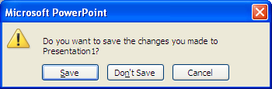
- Chọn Save: sẽ lưu lại các thay đổi trước khi thoát PowerPoint
- Chọn Don’t Save: sẽ thoát PowerPoint mà không lưu lại các thay đổi
- Chọn Cancel: để hủy lệnh thoát PowerPoint

  - Màn hình làm việc và các thành phần của màn hình làm việc

Ngăn File
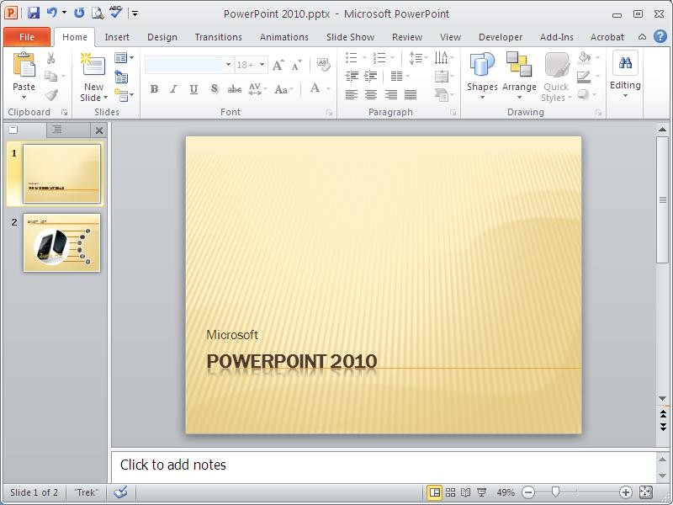
Thanh traṇ g thái
Quick Access toolbar
thảo gọi là
Title bar slide
Maximize/Restore Minimize
Ngăn Slides
Ngăn Outline
Khu vưc̣
soaṇ
Close

- Thanh tiêu đề (Title bar): Thể hiêṇ tên của chương trình đang chaỵ

là

PowerPoint và tên của bài trình diễn hiện hành.
- Quick Access Toolbar: Chứ a các lêṇ h tắt của các lêṇ h thông duṇ

g nhất .

Bạn có thể thêm/ bớt các lêṇ h theo nhu cầu sử duṇ g.
- Nút Minimize:Thu nhỏ cử a sổ ứ ng duṇ g vào thanh tác vu ̣ (taskbar) của
Windows; bạn nhấp vào nút thu nhỏ của ứng dụng trên taskbar để phóng to lại
cử a sổ ứ ng duṇ g.
- Nút Maximize/Restore: Khi cử a sổ ở chế đô ̣ toàn màn hình, khi choṇ nút
này sẽ thu nhỏ cửa sổ lại, nếu cử a sổ chưa toàn màn hình thì khi chọn nút này sẽ phóng to cửa sổ thành toàn màn hình

- Nút Close:Đóng ứ ng duṇ các thay đổi của bài trình diễn.
g laị
. Bạn có thể nhận được thông báo lưu lại

- Khu vực
soaṇ
thảo bài trình diễn: Hiển thi ̣slide hiêṇ
hành.

- Ngăn Slides: Hiển thị danh sách các slide đang có trong bài thuyết trình
- Thanh traṇ g thá i (Status bar): Báo cáo thông tin về bài trình diễn và
cung cấp các nút lêṇ h thay đổi chế đô ̣ hiể n thi ̣và phóng to , thu nhỏ vùng soaṇ thảo.

- Ribbon:Chứ c năng của Ribbon là sự kết hơp̣
của thanh thưc̣
đơn và các

thanh công cu ̣, đươc̣ lêṇ h.

- Ngăn Outline: Hiển thị dàn bài của bài thuyết trình

trình bày trong các ngăn (tab) chứ a nút lệnh và danh sách

Ribbon được tổ chức thành nhiều ngăn theo chức năng trong quá trình xây dựng bài thuyết trình. Trong mỗi ngăn lệnh lại được tổ chức thành nhiều nhóm lệnh nhỏ, giúp người dùng dễ hiểu và dễ sử dụng các chức năng của chương trình.
- File: Chứa các lêṇ h mở (open), lưu (save), in (print),tạo mới (new) và chia sẻ bài thuyết trình.
- Home: Chứa các nút lệnh thường xuyên sử dụng trong quá trình soạn thảo bài thuyết trình như lệnh sao chép, cắt, dán, chèn slide, bố cục slide, phân chia section, định dạng văn bản, vẽ hình và các lệnh về tìm kiếm, thay thế…
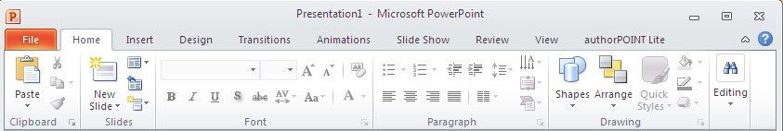
- Insert: Thực hiện các lệnh chèn, thêm các đối tượng mà PowerPoint hỗ trợ như bảng biểu, hình ảnh, đồ thị, văn bản, đoạn phim, âm thanh,…
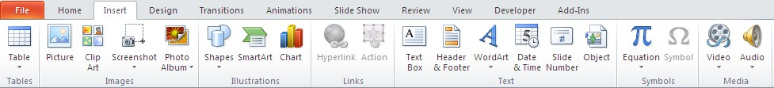
- Design:Thực hiện các lệnh về định dạng kích cở và chiều hướng của các slide, handout, áp dụng các mẫu định dạng và các kiểu hình nền cho slide.
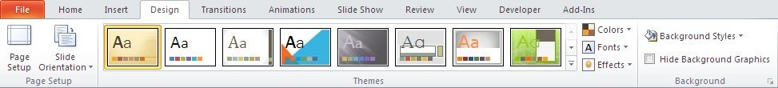
- Transitions: PowerPoint 2010 tổ chức Transitions thành một ngăn mới trên Ribbon giúp chúng ta có thể áp
- dụng và thiết lập các thông số cho các hiệu ứng chuyển slide rất nhanh chóng và thuận lợi. Ngoài ra, chúng ta có thể xem trước hiệu ứng chuyển slide ngay trong chế độ soạn thảo.
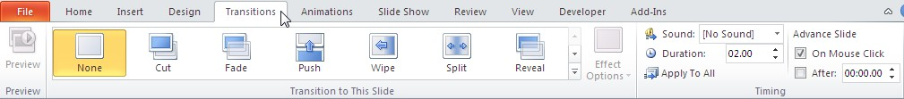

- Animations: Danh mục các hiệu ứng áp dụng cho các đối tượng trên slide, sao chép hiệu ứng giữa các đối tượng, thiết lập thời gian cũng như các sự kiện cho các hiệu ứng.
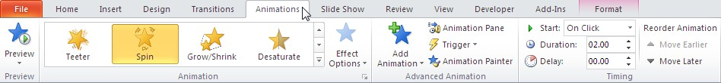
- Slide Show: Chuẩn bị các thiết lập cho bài thuyết trình trước khi trình diễn, tùy biến về mặt nội dung của bài thuyết trình trong các tình huống báo cáo và thiết lập các thông số cho các màn hình hiển thị khi trình diễn.
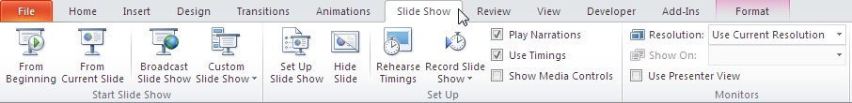
- Review: Ghi chú cho các slide trong bài thuyết trình, so sánh và trộn nội dung giữa các bài thuyết trình và công cụ kiểm tra lỗi chính tả.
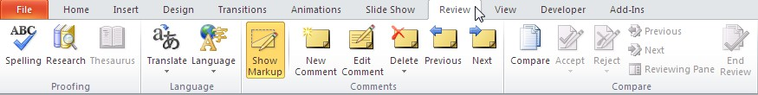
- View: Chuyển đổi qua lại giữa các chế độ hiển thị, cho hiển thị hoặc ẩn thanh thước, các đường lưới, điều chỉnh kích thước vùng sọan thảo, chuyển đổi giữa các chế độ màu hiển thị, sắp xếp các cửa sổ,…
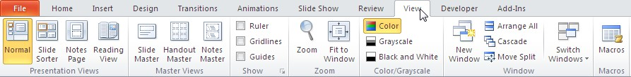
- Cách ẩn hiện thanh Ribbon
  - Để ẩn thanh Ribbon, tích chuột vào mũi tên phía trên bên phải của thanh.
  - Để hiện thị lại thanh Ribbon, tích chuột vào mũi tên đó một lần nữa.

KẾT LUẬN VÀ KIẾN NGHỊ
. Kết luận
- Tin học là môn học mới đối với học sinh Tiểu học. Để tạo hứng thú học tập cho học sinh và từng bước nâng cao chất lượng bộ môn đòi hỏi người giáo viên phải tìm tòi, đổi mối phương pháp dạy học phù hợp, hiệu quả.
- Trong quá trình dạy học áp dụng việc tổ chức hoạt động nhóm phù hợp với các đối tượng học sinh trong giờ học tôi nhận thấy rằng các em thực hiện các kĩ năng cơ bản trên máy tính thành thạo hơn, tích cực tự giác trong các giờ học và các em áp dụng được nhiều kiến thức được học vào cuộc sống hàng ngày. Nếu áp dụng phương pháp dạy học này cho các khối lớp khác tôi tin chắc rằng nó sẽ góp phần không nhỏ trong việc nâng cao chất lượng bộ môn.

. Kiến nghị
- Tôi xin đề xuất với nhà trường bổ xung thêm máy tính cho phòng máy để phục vụ cho công tác giảng dạy.
- Trên đây là một số kinh nghiệm trong quá trình giảng dạy ở trường Tiểu học Cộng Lạc. Rất mong được sự góp ý của ban giám hiệu nhà trường và các đồng nghiệp để được hoàn thiện hơn bản sáng kiến trên góp phần nâng cao chất lượng dạy học.

